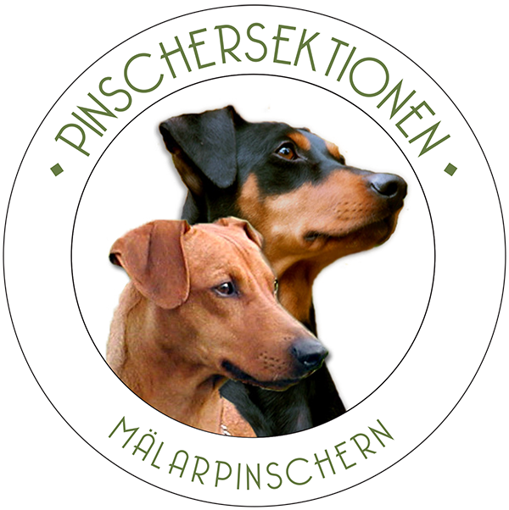
Mälarpinscher 11 maj 2018
Domare: Moa Persson
Ringsekreterare: Sölvie Linder
Ringsekreterare: Ann-Christine Oscarsson

Kön | Namn | Klass | Resultat
Tik  1 | Lilla Enebys Xingo SE59336/2017 R Ägare Nilsson Susanne, Nilsson Ulf, Märsta | Valp 4-6 mån | 1:a  HP  Bästa Valp
Hane  2 | Conspirol Capisce SE55856/2017 SB Ägare Spångberg Sandra, Gustavsberg | Valp 6-8 mån | 1:a  HP  BIM Valp
3 | Conspirol Capitale SE55857/2017 R Ägare Karlbom Widén Cecilia, Sundbyberg |  | 3:a
4 | Conspirol Chiamo SE55849/2017 SB Ägare Karlbom Widén Cecilia, Sundbyberg |  | 2:a
5 | Lilla Enebys World Cup SE56083/2017 R Ägare Unsbo Lillemor, Älvsjö |  | 4:a
Tik  6 | Conspirol Canashi SE55861/2017 R Ägare Spångberg Sandra, Gustavsberg |  | 1:a  HP  Bästa Valp
7 | Lilla Enebys Welfin SE56079/2017 SR Ägare Nilsson Ulf, Nilsson Susanne, Märsta |  | Deltog ej
8 | Lilla Enebys Winna SE56080/2017 SR Ägare Edberg Francis Catarina, Vittinge |  | 2:a
Hane  9 | Conspirol Rotzakroi SE36859/2016 R Ägare Falk Joakim, Strängnäs | Unghundsklass | Deltar ej
10 | Lilla Enebys Paddington SE30291/2016 SR Ägare Örtenby Mikael, Vendelsö |  | Excellent  1:a
11 | Ishbels Love Me Do SE31088/2016 SR Ägare Olovsson Bengt-Olov, Östervåla | Öppenklass | Excellent  1:a  CK  CERT  1:a bästa hane  BIM
12 | Ishbels Strawberry Fields Forever SE31092/2016 R Ägare Olovsson Bengt-Olov, Östervåla |  | Excellent  2:a  CK  2:a bästa hane
13 | Tunnbindarens Ferro Scirocco SE33252/2013 SR Ägare Lekengård Susanne, Hägersten |  | Very good  3:a
14 | C.I.B. NORD JV-11 NORD UCH SE VCH Jumping All Over Capricorn Jr SE20556/2011 SR Ägare Zackariasson Cathrin, Uppsala | Championklass | Excellent  1:a
15 | C.I.B. DK V-09 NORD UCH Lilla Enebys Frost S20078/2007 SR Ägare Bäckström Linda, Örebro | Veteranklass | Very good  2:a
16 | C.I.B. NORD UCH NORD V-08 SE VV-17 Rivendells Capricorn S63146/2005 SR Ägare Bäckström Linda, Örebro |  | Excellent  1:a  CK  3:e bästa hane  BIR Veteran
Tik  17 | Beebronx Dis SE25338/2017 R Ägare Widerberg Pia, Norrköping | Juniorklass | Excellent  2:a
18 | Conspirol Farajo SE13047/2017 SB Ägare Eriksson Lena, Älvkarleby |  | Excellent  3:a
19 | Lilla Enebys Valerie SE34061/2017 SR Ägare Nilsson Susanne, Märsta |  | Excellent  1:a  CK  2:a bästa tik  CERT  BIR-Junior
20 | Magleddies Bel-Air SE17181/2017 SR Ägare Ledin Moa, Sollentuna |  | Very good
21 | Magleddies Champagne SE39353/2017 SR Ägare Mellberg Annelie, Västerås |  | Excellent  4:a
22 | Magleddies Cosmopolitan SE39354/2017 SR Ägare Lindelöf Chatarina, Filipstad |  | Very good
23 | SE JV-17 Dogiwogin Yenina In Lilla Eneby SE55828/2016 R Ägare Kimby Maria, Uppsala | Unghundsklass | Good
24 | Lilla Enebys Tillie SE53189/2016 R Ägare Eriksson Annelie, Ransäter |  | Very good  1:a
25 | Magleddies All Star SE33701/2016 SR Ägare Hallberg Tommy, Enebyberg |  | Deltar ej
26 | Ishbels Penny Lane SE31087/2016 R Ägare Olovsson Bengt-Olov, Östervåla | Öppenklass | Excellent  1:a
27 | Rivendells Qwittra SE59982/2012 SR Ägare Jakobsson Carina, Järfälla (Specialtecken: C) |  | Very good  2:a
28 | Xélanc Quality Qintessa SE57686/2014 SR Ägare Svärd Ulf, Eskilstuna |  | Very good  3:a
29 | C.I.B. DK UCH EUW-16 SE UCH WW-17 Lilla Enebys Lazy SE13011/2015 SR Ägare Nilsson Susanne, Märsta | Championklass | Excellent  1:a  CK  1:a Bästa tik  BIR
30 | NO UCH SE UCH Lilla Enebys Ze' Zoya SE16436/2012 SR Ägare Pettersson Theresia, Ransta |  | Excellent  2:a  CK  3:e Bästa tik
31 | SE UCH Unforgettablygp Fast And Fabulous SE41956/2015 R Ägare Eriksson Malin, Uppsala |  | Very good  3:a
32 | CA CH SE UCH Angelsun Grand Attraction S69669/2006 SR Ägare Widerberg Pia, Norrköping | Veteranklass | Excellent  1:a  BIM-Veteran
33 | Falk Joakim, Strängnäs, Kennel Conspirol  TÄVLAR MED: 2 3 4 6 | UPPFÖDARE VALP 6-9 mån | Deltog ej
34 | Nilsson Susanne, Nilsson Ulf, Märsta, Kennel Lilla Enebys  TÄVLAR MED: 5 7 8 |  | Deltog ej
35 | Johansson Thomas, Johansson Lena, Johansson Mattias, Västerås, Kennel Magleddies  TÄVLAR MED: 20 21 22 25 | UPPFÖDARKLASS | Deltog ej
36 | Nilsson Susanne, Nilsson Ulf, Märsta, Kennel Lilla Enebys  TÄVLAR MED: 10 15 19 24 29 30 |  | 1:a  HP

